**Пример постановки задачи по реализации функционала контроля состояния оборудования в АРМ диспетчера СЭ**

**(статья в Confluence по реализуемому функционалу)**

Epic – некая ссылка на Jira, в которой были включены задачи на дизайнера, фронт-разработчика и БД-разработчика с отсылкой на данную статью.

Целевая схема процесса контроля состояния оборудования (выполняемая во встроенном редакторе confluence - draw), которая разрабатывается по результатам предпроектного обследования + некие выдержки из ТЗ от внутреннего функционального заказчика (при наличии):

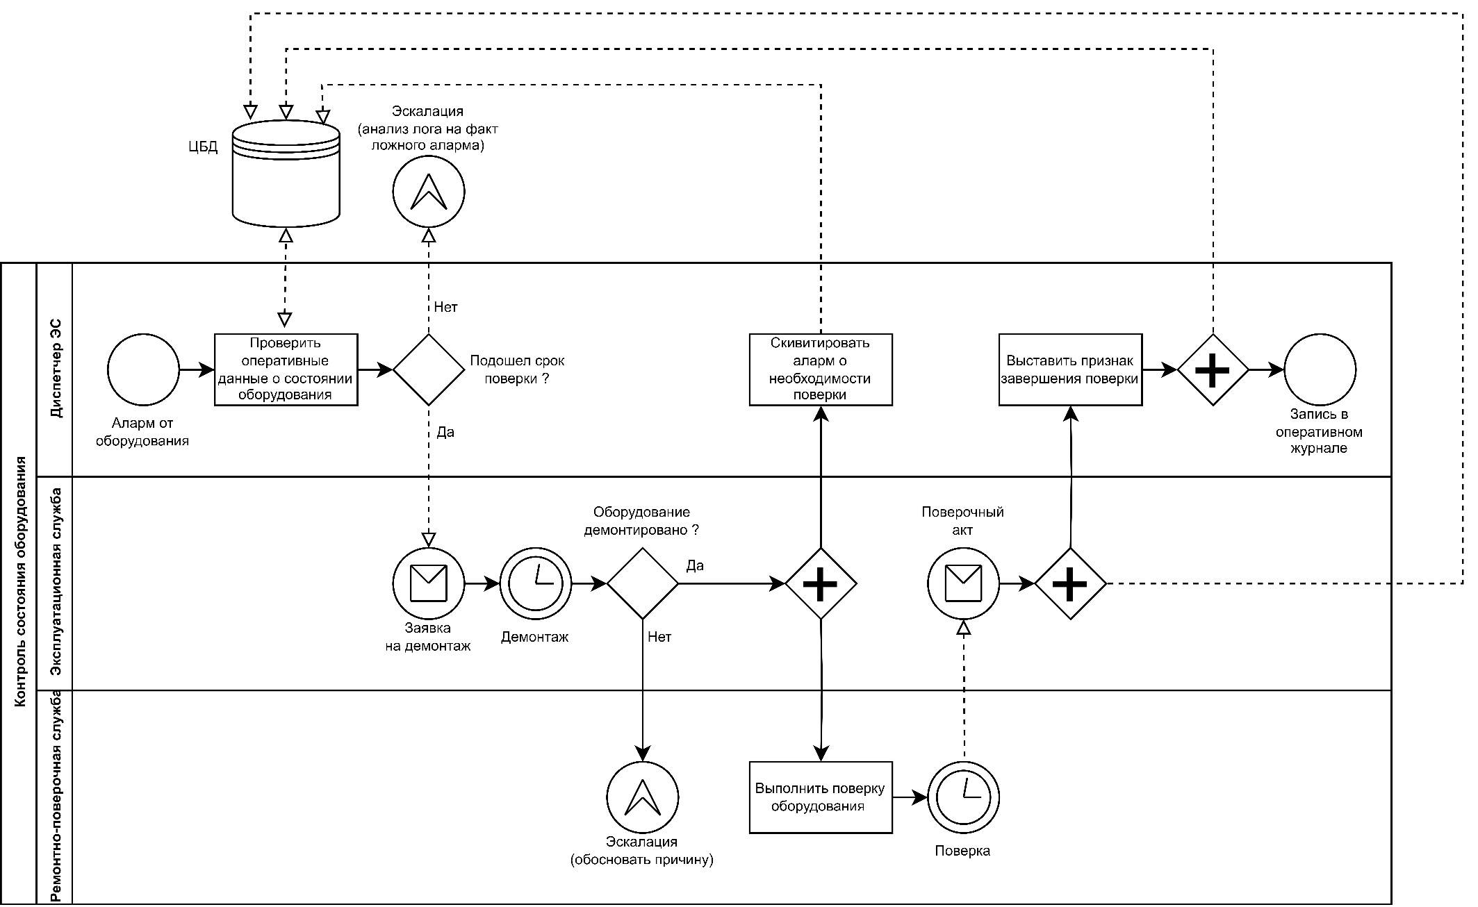

User Story: Я, как диспетчер Службы электроснабжения (ЭС), хочу иметь доступ к данным о состоянии оборудования через его условно-графическое обозначение на мнемосхеме АРМ диспетчера СЭ, чтобы оперативно принимать решение о необходимости его поверки.

Use case:

|  |  |
| --- | --- |
| 1. Действующие лица | Пользователь АРМ диспетчера СЭ |
| 2. Цель | Получить оперативные данные о состоянии оборудования и выполнить поверку в срок |
| 3. Предусловие | Пользователь авторизован, АРМ имеет доступ к ЦБД |
| 4. Запускающее событие | Пользователь вызывает целевое диалоговое окно контроля состояния данного оборудования |
| 5. Основной сценарий | 1. Пользователь фиксирует аларм на мнемосхеме по конкретному оборудованию  2. Пользователь выделяет условно-графическое обозначение оборудования на мнемосхеме АРМ  3. Пользователь двойным щелчком левой мыши по УГО вызывает диалоговое окно контроля состояния оборудования  4. АРМ в диалоговом окне контроля состояния оборудования выводит состояние оборудования с разбиением на вкладки – «Состояние», «Архив», «Паспорт», «Показатели».  5. Пользователь перемещается между вкладками и получает оперативные данные о состоянии оборудования |
| 6. Альтернативный сценарий | 1a. Из-за отсутствия связи с ЦБД отсутствует оперативная сигнализация по конкретному оборудованию (имеется только общее оповещение на АРМ об отсутствии связи с ЦБД)  2 – 4 те же  5a. Из-за отсутствия связи с ЦБД в показателях отсутствуют оперативные данные |
| 7. Исключения | Отсутствуют |
| 8. Постусловия | Пользователь делает вывод о необходимости вывода контролируемого оборудования из эксплуатации или снижения нагрузки путем перевода потребителей данного присоединения на другую систему шин |

Хронология и артефакты:

|  |  |  |  |
| --- | --- | --- | --- |
| Дата | Субъекты | Событие | Примечание |
| 24.11.2023 | Иванов И. | Зафиксировано новое требование по результатам демонстрации прототипа. | Фотографии эскизных набросков от функционального заказчика.jpg  Протокол демонстрации.doc |
| 30.11.2023 | Сидоров О. | Выполнен эскиз и направлен на согласование Иванову И. | Некая ссылка на Figma  Архив письма |
| 12.01.2024 | Иванов И. | Получены замечания к эскизу | Замечание.doc |

Актуальный эскиз макета (в формате ПО Visio / Draw / Mockplus / Paint / Figma):

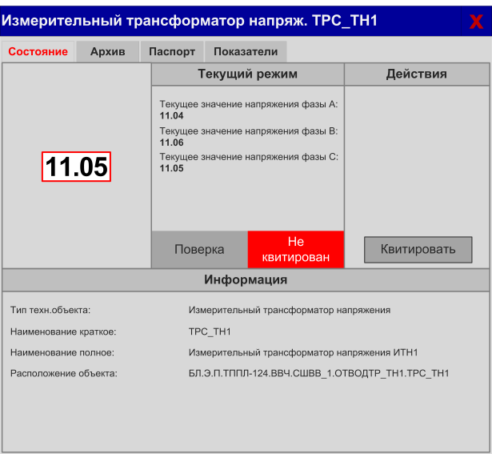

Полное наименование оборудования

Текущее усреднённое значение напряжения (в Вольтах) на первичной обмотке трансформатора. При превышении уставки в 11 Вольт – параметр следует выделить красной рамкой для привлечения внимания

Сигнализация о необходимости поверки. Вычисляется по данным паспорта. При достижении даты очередной поверки – параметр следует выделить красным

Общая сигнализация об наличии несквитированных сигналов (о превышении напряжения, о достижении даты поверки)

При наличии несквитированных сигналов кнопка должна быть активна

Текущие показания телеметрии по напряжению на трасформаторе

Дополнительные данные (паспортные) об оборудовании

Рисунок 1. Макет диалогового окна контроля оборудования типа «Измерительное оборудование» (закладка «Состояние»)

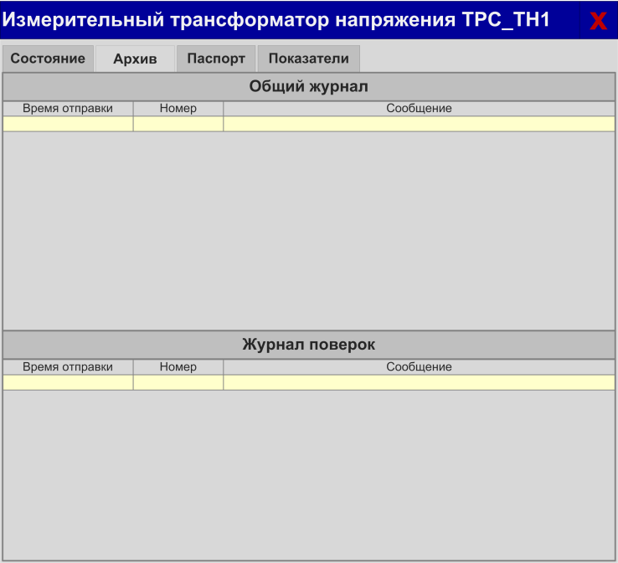

Логирование всех операций, требующих квитирования

Логирование исключительно операций поверок

Рисунок 2. Макет диалогового окна контроля оборудования типа «Измерительное оборудование» (закладка «Архив»)

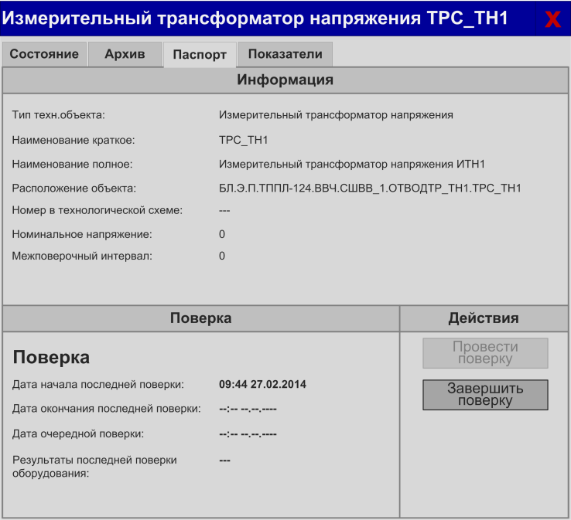

Паспортные данные об оборудовании

Паспортные данные об поверке оборудования

Кнопка «Провести поверку» активна – если оборудование не выведено из эксплуатации и не отправлено на поверку

Кнопка «Завершить проверку» активна – если оборудование выведено из эксплуатации и отправлено на поверку

Рисунок 3. Макет диалогового окна контроля оборудования типа «Измерительное оборудование» (закладка «Паспорт»)

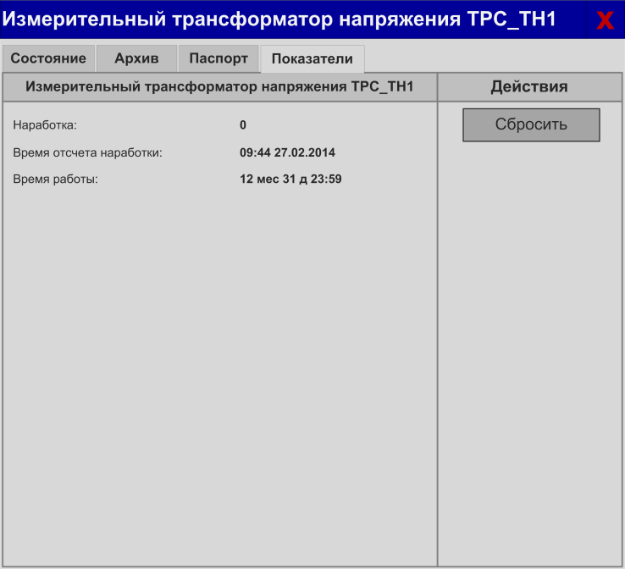

Показатели наработки оборудования

Кнопка сброса наработки в текущем цикле учета (после поверки ремонта и т.д.

Рисунок 4. Макет диалогового окна управления оборудования типа «Измерительное оборудование» (закладка «Показатели»)